気候は淡水食物網の結合度をどう変えるか
  - Petchey, Brose & Rall (2010) の温度–結合度理論と関連理論の全球検証(IsoFresh、606 食物網)
2026年10月15日

要旨
- 背景:温度が食物網の結合度(種間のつながりの密度)をどう変えるかについて、Petchey et al. (2010) は最適採餌と代謝理論にもとづく予測を示した。ただし、自然の温度勾配での検証はされてこなかった。
- 目的:世界の淡水食物網を使って、Petchey らの予測と、関連する理論(代謝理論、間接経路、ニッチ幅の緯度勾配、雑食性の緯度勾配、ニッチの充填と拡大、モジュラリティ)を検証する。
- データ:IsoFresh データベースの淡水食物網 606 件(止水・流水、熱帯から約 70°)。分類群の δ13C・δ15N から同位体類似度ネットワークを作った。
- 方法:地域と出典論文をランダム効果とする混合モデル、piecewise SEM、研究単位のブートストラップを用いた。測定個体数(サンプリング努力)は全モデルで調整した。
- 結果 1:結合度は温暖ほど高く、1 ℃あたり +0.004 だった。これは淡水魚の活性化エネルギー(Rall et al. 2012)から Petchey らのモデルが導く符号と一致し、予測された大きさの範囲にも収まる。
- 結果 2:極に近づくほど結合度が下がる効果のうち、約半分は直接効果で、残りは種数、餌の同位体的な広がり、魚の栄養段階を介していた。
- 結果 3:温暖な水域ほど魚の栄養段階が低く(雑食化)、栄養段階が低いほど結合度は高かった。
- 結果 4:代謝理論による種数の温度依存性の予測(0.65 eV)と、「熱帯ほどニッチが狭い」という仮説は支持されなかった。生のモジュラリティは極ほど高く、北極の食物網での報告(Kortsch et al. 2015)と一致した。
- 結論:淡水食物網の結合度の気候勾配は、魚の採餌特性の温度依存性(Petchey らの直接経路)と、群集の構成を通じた間接経路の両方でつくられている。温暖化の影響を予測するには、Petchey らのモデルを種構成の変化を含む形に広げる必要がある。

主な結果のポイント
- 何を検証したか:Petchey et al. (2010) は、餌メニュー幅の最適採餌モデル(ADBM)に代謝理論の温度依存性を組み込み、「温暖化で結合度が上がるか下がるかは、攻撃率と処理時間の温度感受性の大小で決まる」と予測した。著者らは、緯度や温度の勾配に沿った食物網データでの検証を求めていた。IsoFresh の 606 淡水食物網は、まさにその検証データにあたる。
- 符号の予測は当たった:淡水魚の実測値(攻撃率 0.31 eV、処理時間 −0.46 eV;Rall et al. 2012)では、処理時間のほうが温度に敏感なので、理論は「温暖ほど結合度が高い」と予測する。観測もそのとおりで、結合度は 1 ℃あたり 0.004(95% CI 0.002〜0.006)上昇した。この大きさは、Petchey らが示した範囲(1 ℃あたり 0.0005〜0.01)に収まる。
- ただし理論が扱わない経路が大きい:Petchey らのモデルは種の構成を固定している。実際には、気候は種数を通じても結合度を変えていた(Gibert 2019、O’Gorman et al. 2019 が指摘した間接経路)。極に近づくことによる結合度の低下のうち、直接効果は約半分(緯度・季節性)で、残りは種数、餌の広がり、魚の栄養段階を介していた。
- ジェネラリスト経路の手がかり:温暖な水域の魚は他の分類群に対する栄養段階が低く(雑食化。González-Bergonzoni et al. 2012 の緯度勾配と整合)、栄養段階が低いほど同位体の重なり(結合度)は高かった。
- 支持されなかった予測:代謝理論が予測する種数の温度依存性(0.65 eV)は観測値(0.12 eV)よりずっと急だった。「熱帯ほどニッチが狭い」という緯度–ニッチ幅仮説も支持されなかった。体サイズが似た食物網ほど温度に敏感という Petchey らの第2予測は、方向は一致したが統計的には弱い。

1. 理論的背景と検証する予測

1.1 Petchey, Brose & Rall (2010):温度と結合度の理論
モデルの骨格 結合度は、各消費者の餌メニュー幅(何種類の餌を食べるか)の合計で決まる。最適採餌理論(コンティンジェンシーモデル)では、餌メニュー幅は「遭遇率 λ × 処理時間 H」で決まる。探索に時間を使う消費者(λH が小さい)はジェネラリストになり、処理に時間を使う消費者(λH が大きい)はスペシャリストになる(Beckerman et al. 2006;Petchey et al. 2008)。
温度の入り方 攻撃率と処理時間はアレニウス式で温度に依存する(活性化エネルギー E_A > 0、E_H < 0)。温暖化で λH は exp[−(E_A + E_H)/kT] の向きに変化する。
3つの予測
- P1(符号):処理時間の活性化エネルギーの絶対値が攻撃率より大きい(|E_H| > E_A)なら、温暖化で処理時間が相対的に短くなり、探索型(ジェネラリスト)になるので結合度は上がる。逆なら下がる。
- P2(大きさ):感受性の高い食物網で、結合度は 1 ℃あたり最大 0.01、低い食物網で 0.0005 変化する。
- P3(体サイズ):餌の体サイズが似ている食物網ほど温度に敏感で、サイズ差が大きいほど鈍感になる。
Petchey らは「検証に適したデータはまだない」とし、緯度や標高の温度勾配に沿った食物網データでの検証を提案している。

1.2 Petchey らのモデルが扱わない、群集を介した経路
- 代謝理論と種数(Allen et al. 2002):種数は温度とともに増え、見かけの活性化エネルギーは約 0.65 eV と予測される。
- 間接経路の重要性:Gibert (2019) は世界の食物網で、温度が種数や基底種の割合を通じて間接的に結合度や雑食性を変えることを示した。O’Gorman et al. (2019) は地熱河川で ADBM を使い、温暖化による食物網の単純化が、消費者と資源の多様性や量の変化を通じて起こることを示した。Bideault et al. (2025) も、魚類食物網の緯度勾配では間接効果が直接効果と同等以上だと報告している。

1.3 ニッチ幅と雑食性の緯度勾配
- 緯度–ニッチ幅仮説(MacArthur 1972;Vázquez & Stevens 2004):熱帯の種ほどニッチが狭い(スペシャリスト)。Cirtwill et al. (2015) は 196 食物網で、湖では極に近いほどリンク–種数スケーリングが急になることを示し、この仮説を部分的に支持した。
- 魚の雑食性の緯度勾配(González-Bergonzoni et al. 2012):魚の雑食性は低緯度ほど高い。雑食の魚は複数の資源を混ぜて利用するので、同位体値が群集の中心に寄り、他の分類群と重なりやすい。

1.4 ニッチの充填と拡大
種数が増えるとき、ニッチ空間が広がる(拡大)のか、同じ空間に詰め込まれる(充填)のかという問題である(MacArthur & Levins 1967;Pigot et al. 2016)。同位体空間では、全体面積(TA)と最近接距離(MNND)で区別できる(Layman et al. 2007)。

1.5 モジュラリティとジェネラリスト
Kortsch et al. (2015) は、北極の海洋食物網が北方の食物網よりモジュール性が高く、結合度が低いことを示した。北方からジェネラリストの魚が進出すると、結合度が上がり、モジュール性が下がる。

1.6 季節性
McMeans et al. (2015) は、季節的な変動の大きい生態系では、捕食者が時期ごとに異なる資源を利用し、時間軸に沿って食物網が組み替わると論じた。予測される向きは一意ではない。

1.7 同位体類似度ネットワークと理論の対応
本研究のリンクは捕食関係ではなく、δ13C–δ15N 空間で近い分類群どうしを結んだものである。そのため結合度は「同位体ニッチの重なりの度合い」を表す。消費者の餌メニューが広い(ジェネラリスト・雑食)ほど、同位体値は混合されて群集の中心に寄り、重なりが増える。この対応関係を前提に、Petchey らの「餌メニュー幅 → 結合度」の予測を、同位体の重なりで検証する。捕食網の結合度とは数値の尺度が異なるので、P2(大きさ)の比較は目安にとどまる。

2. 結果

2.1 パターン:高緯度ほど結合度と種数が低い
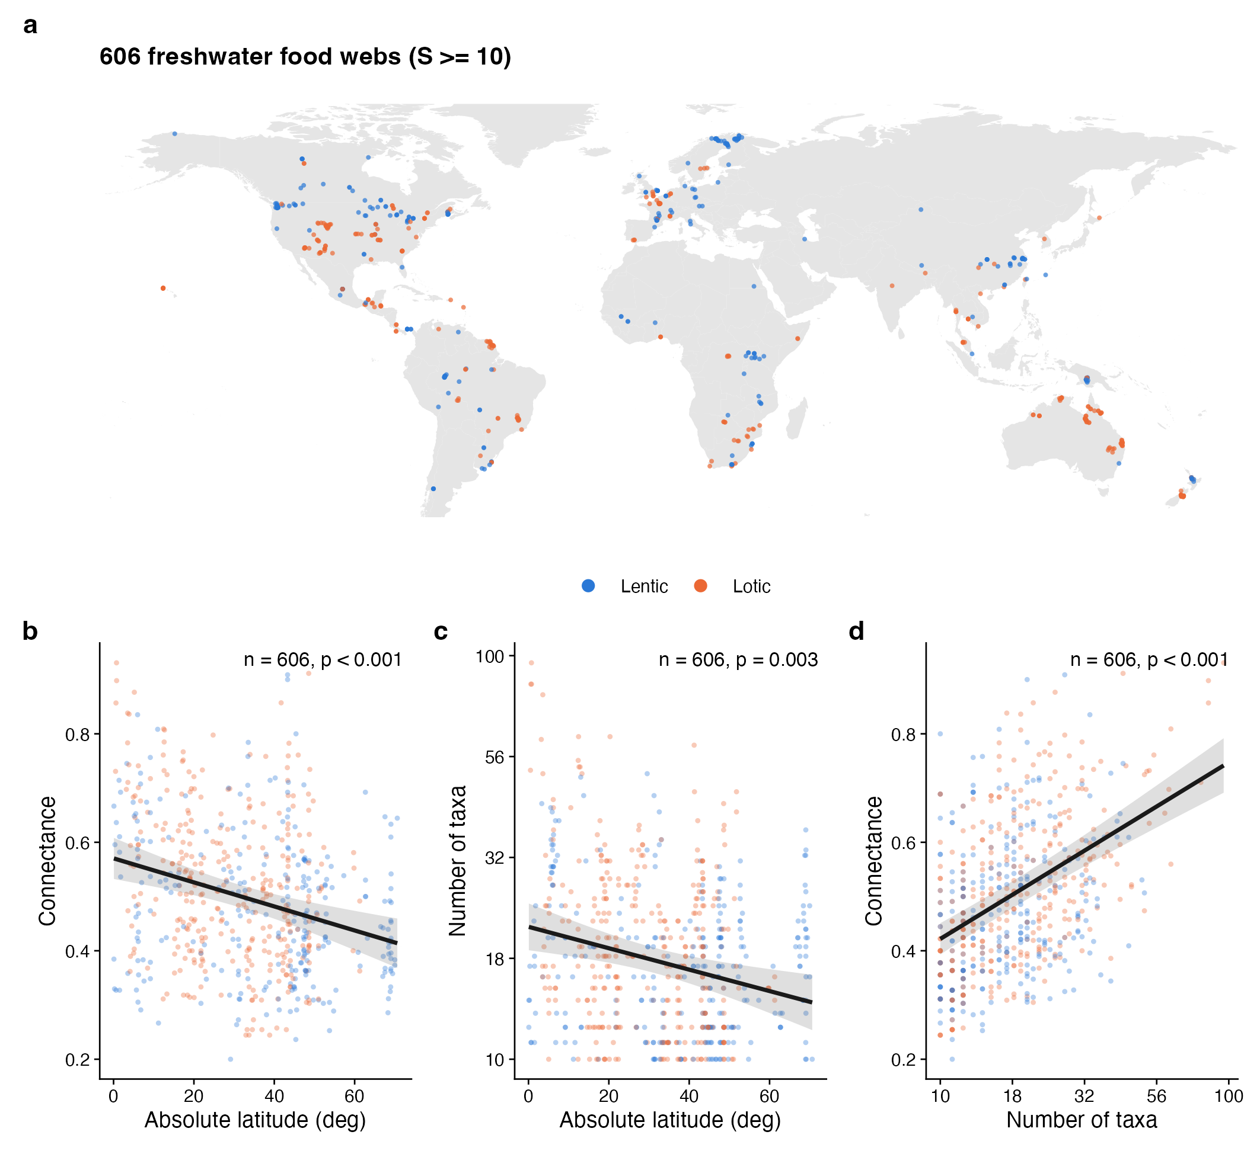
図1 (a)解析した 606 食物網(青:止水、橙:流水)。(b–d)直線と帯は、地域と出典論文をランダム効果とする混合モデルの推定値と95%信頼区間。
高緯度ほど結合度(b、P < 0.001)と分類群数(c、P = 0.003)が低い。分類群数が多いほど結合度は高い(d)。したがって、気候の効果は「直接」と「種数を介した」経路に分けて考える必要がある。

2.2 気候の効果は3つの指標で一貫している
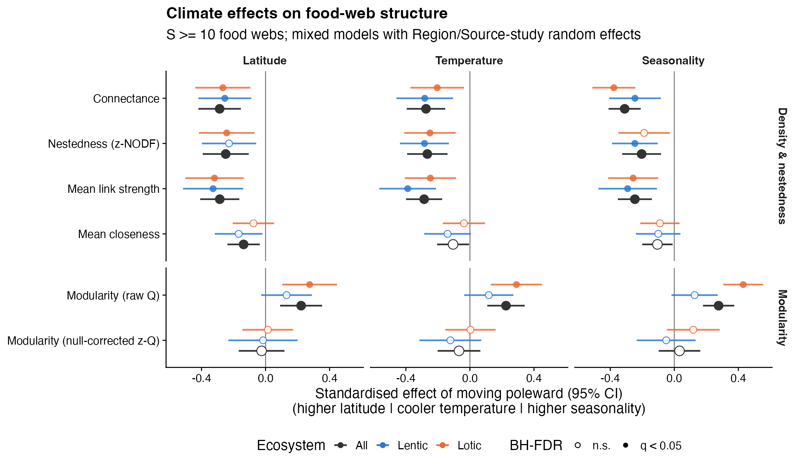
図2 緯度、低温、季節性が6指標に与える標準化効果(極に近づく向きにそろえてある)。塗りつぶしは FDR 補正後 q < 0.05。
極に近づくほど、結合度(−0.27〜−0.31)、入れ子度(−0.20〜−0.27)、リンク強度(−0.25〜−0.29)が下がる。測定個体数(サンプリング努力)を調整しても変わらない(図S5)。

2.3 Petchey et al. (2010) の検証
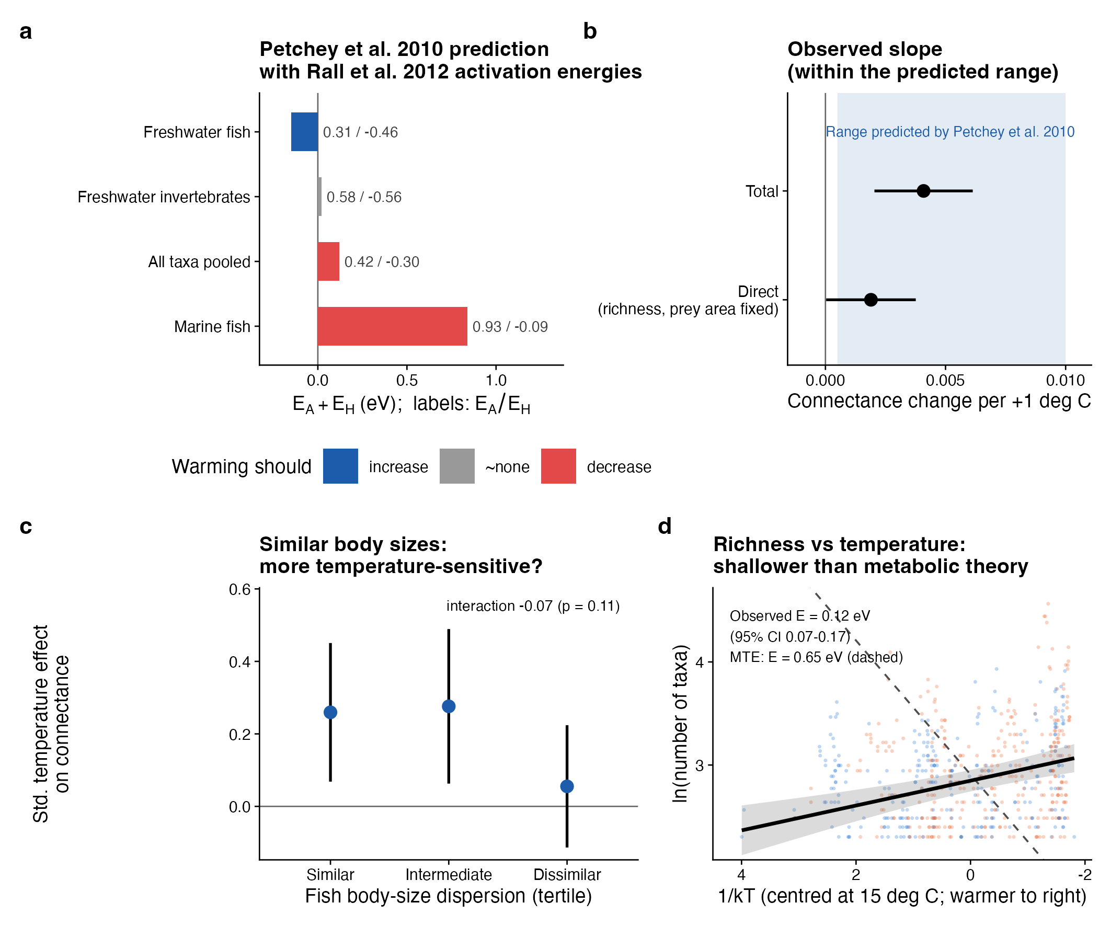
図3 (a)Rall et al. (2012) の活性化エネルギーから導いた予測。E_A + E_H < 0 なら温暖化で結合度が上がる。(b)観測された結合度の温度勾配(全体、および種数と餌ニッチ面積を固定した直接効果)。青い帯は Petchey らが示した範囲。(c)魚の体サイズのばらつき(三分位)ごとの温度効果。(d)種数のアレニウス・プロット。破線は代謝理論の予測(0.65 eV)。
- P1(符号)は支持:淡水魚の値(E_A + E_H = −0.15 eV)は「温暖ほど結合度が高い」と予測し、観測と一致した。温度範囲(−0.9〜27.1 ℃、5〜95%点)で λH は約 0.26 log10 単位小さくなる計算になる。一方、全分類群をまとめた値(+0.12 eV)や海産魚の値(+0.84 eV)は逆の予測になる。淡水無脊椎動物はほぼ打ち消し合う(+0.02 eV)。淡水では魚の採餌特性が鍵だと示唆される。
- P2(大きさ)は範囲内:結合度は 1 ℃あたり +0.0041(95% CI 0.0020〜0.0061)だった。種数と餌の広がりを固定した直接効果は +0.0019(P = 0.048)である。分類群あたりのリンク数でいえば、1 ℃あたり +0.30 本(約 3.3 ℃で1本)になる。Petchey らが示した「2 ℃で1種〜40 ℃で1種」の範囲に入る。ただし、ネットワークの種類が異なるので目安である。
- P3(体サイズ)は方向のみ一致:魚の体サイズが似ている三分位と中間の三分位では温度効果が有意(0.26、0.28)で、ばらつきが大きい三分位では消えた(0.06、n.s.)。予測どおりの方向だが、交互作用は有意でない(−0.07、P = 0.11)。体サイズは魚だけで、無脊椎動物を含まない点にも注意が必要である。
- 代謝理論の種数予測は不支持:種数の見かけの活性化エネルギーは 0.12 eV(95% CI 0.07〜0.17)で、予測の 0.65 eV よりずっと小さい。同位体を測った分類群数はサンプリングの影響を受けるので、ここでの種数は真の種数より小さく出ている可能性がある。

2.4 直接効果と、群集を介した経路
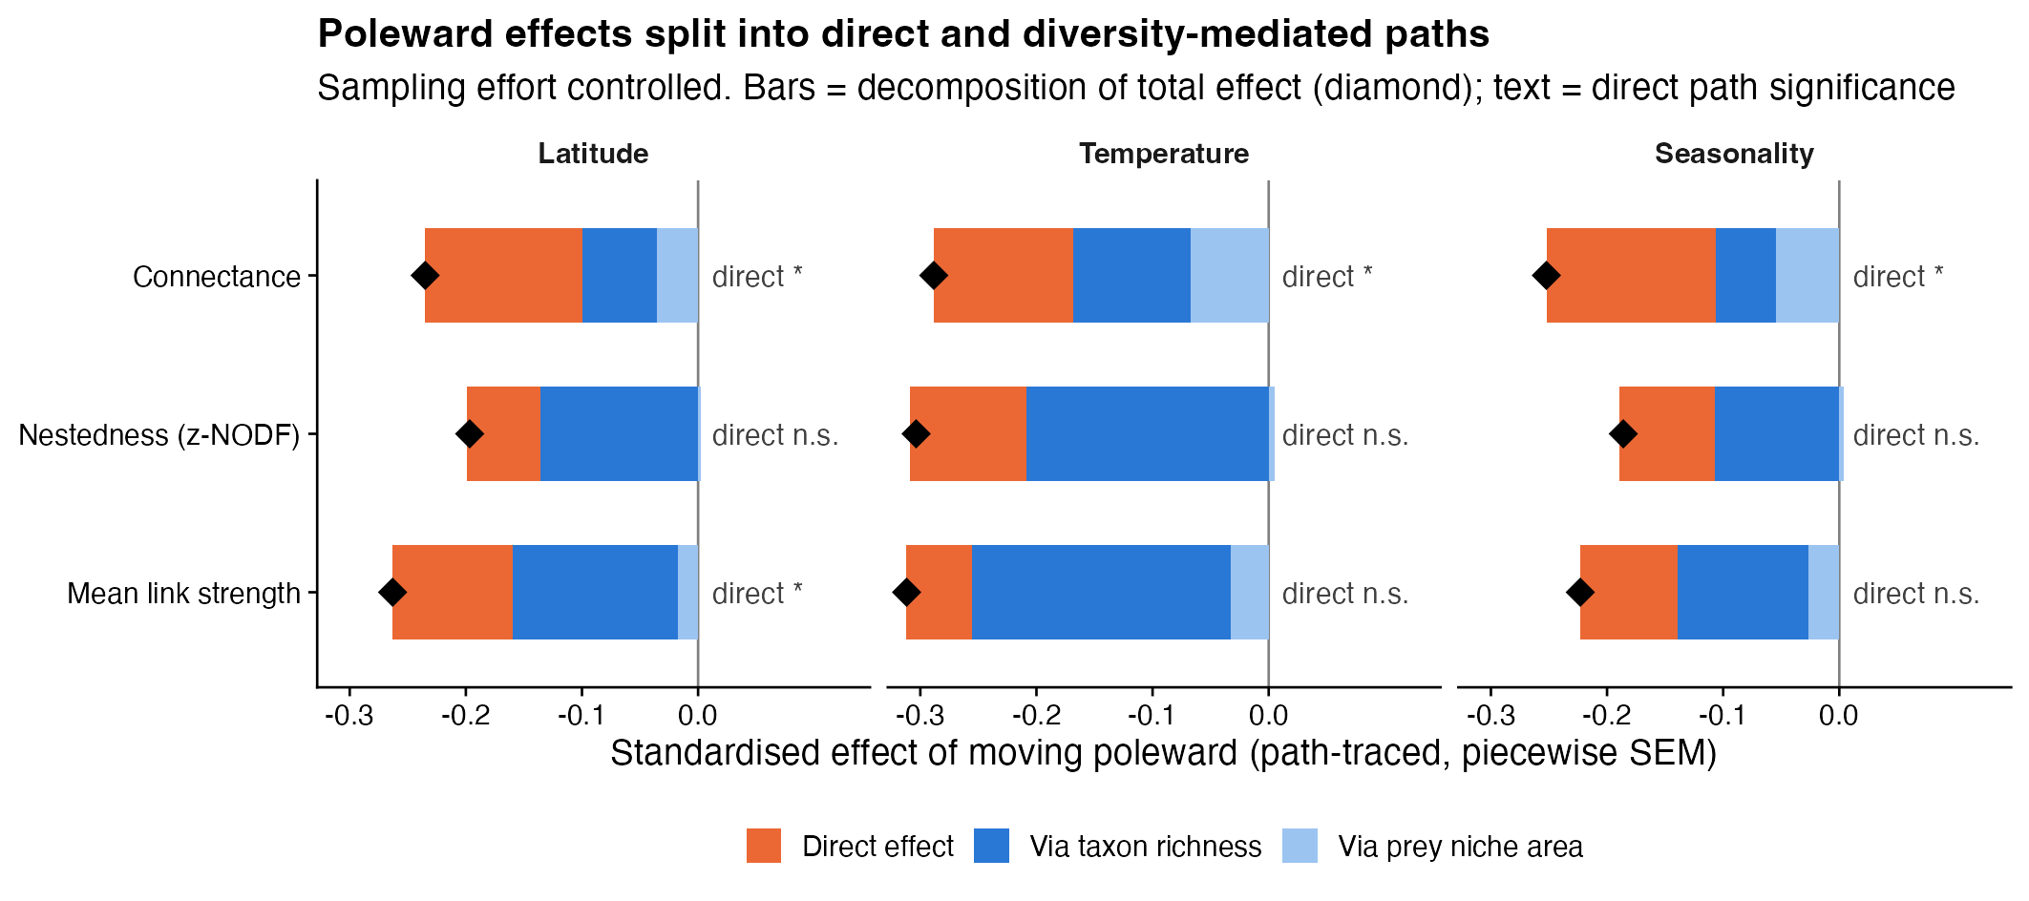
図4 piecewise SEM による分解(測定個体数を共変量に入れた、n = 474)。ひし形が全体の効果。
結合度には直接効果が残る(緯度 −0.14、P = 0.027)。入れ子度は主に種数を介して低下する(約7割)。Petchey らのモデルが「種構成を固定したときの採餌特性の効果」だとすれば、それに対応するのは直接効果である。観測される勾配のうち、Petchey 型のメカニズムで説明できるのは一部にとどまる。

2.5 ジェネラリスト(雑食性)の経路
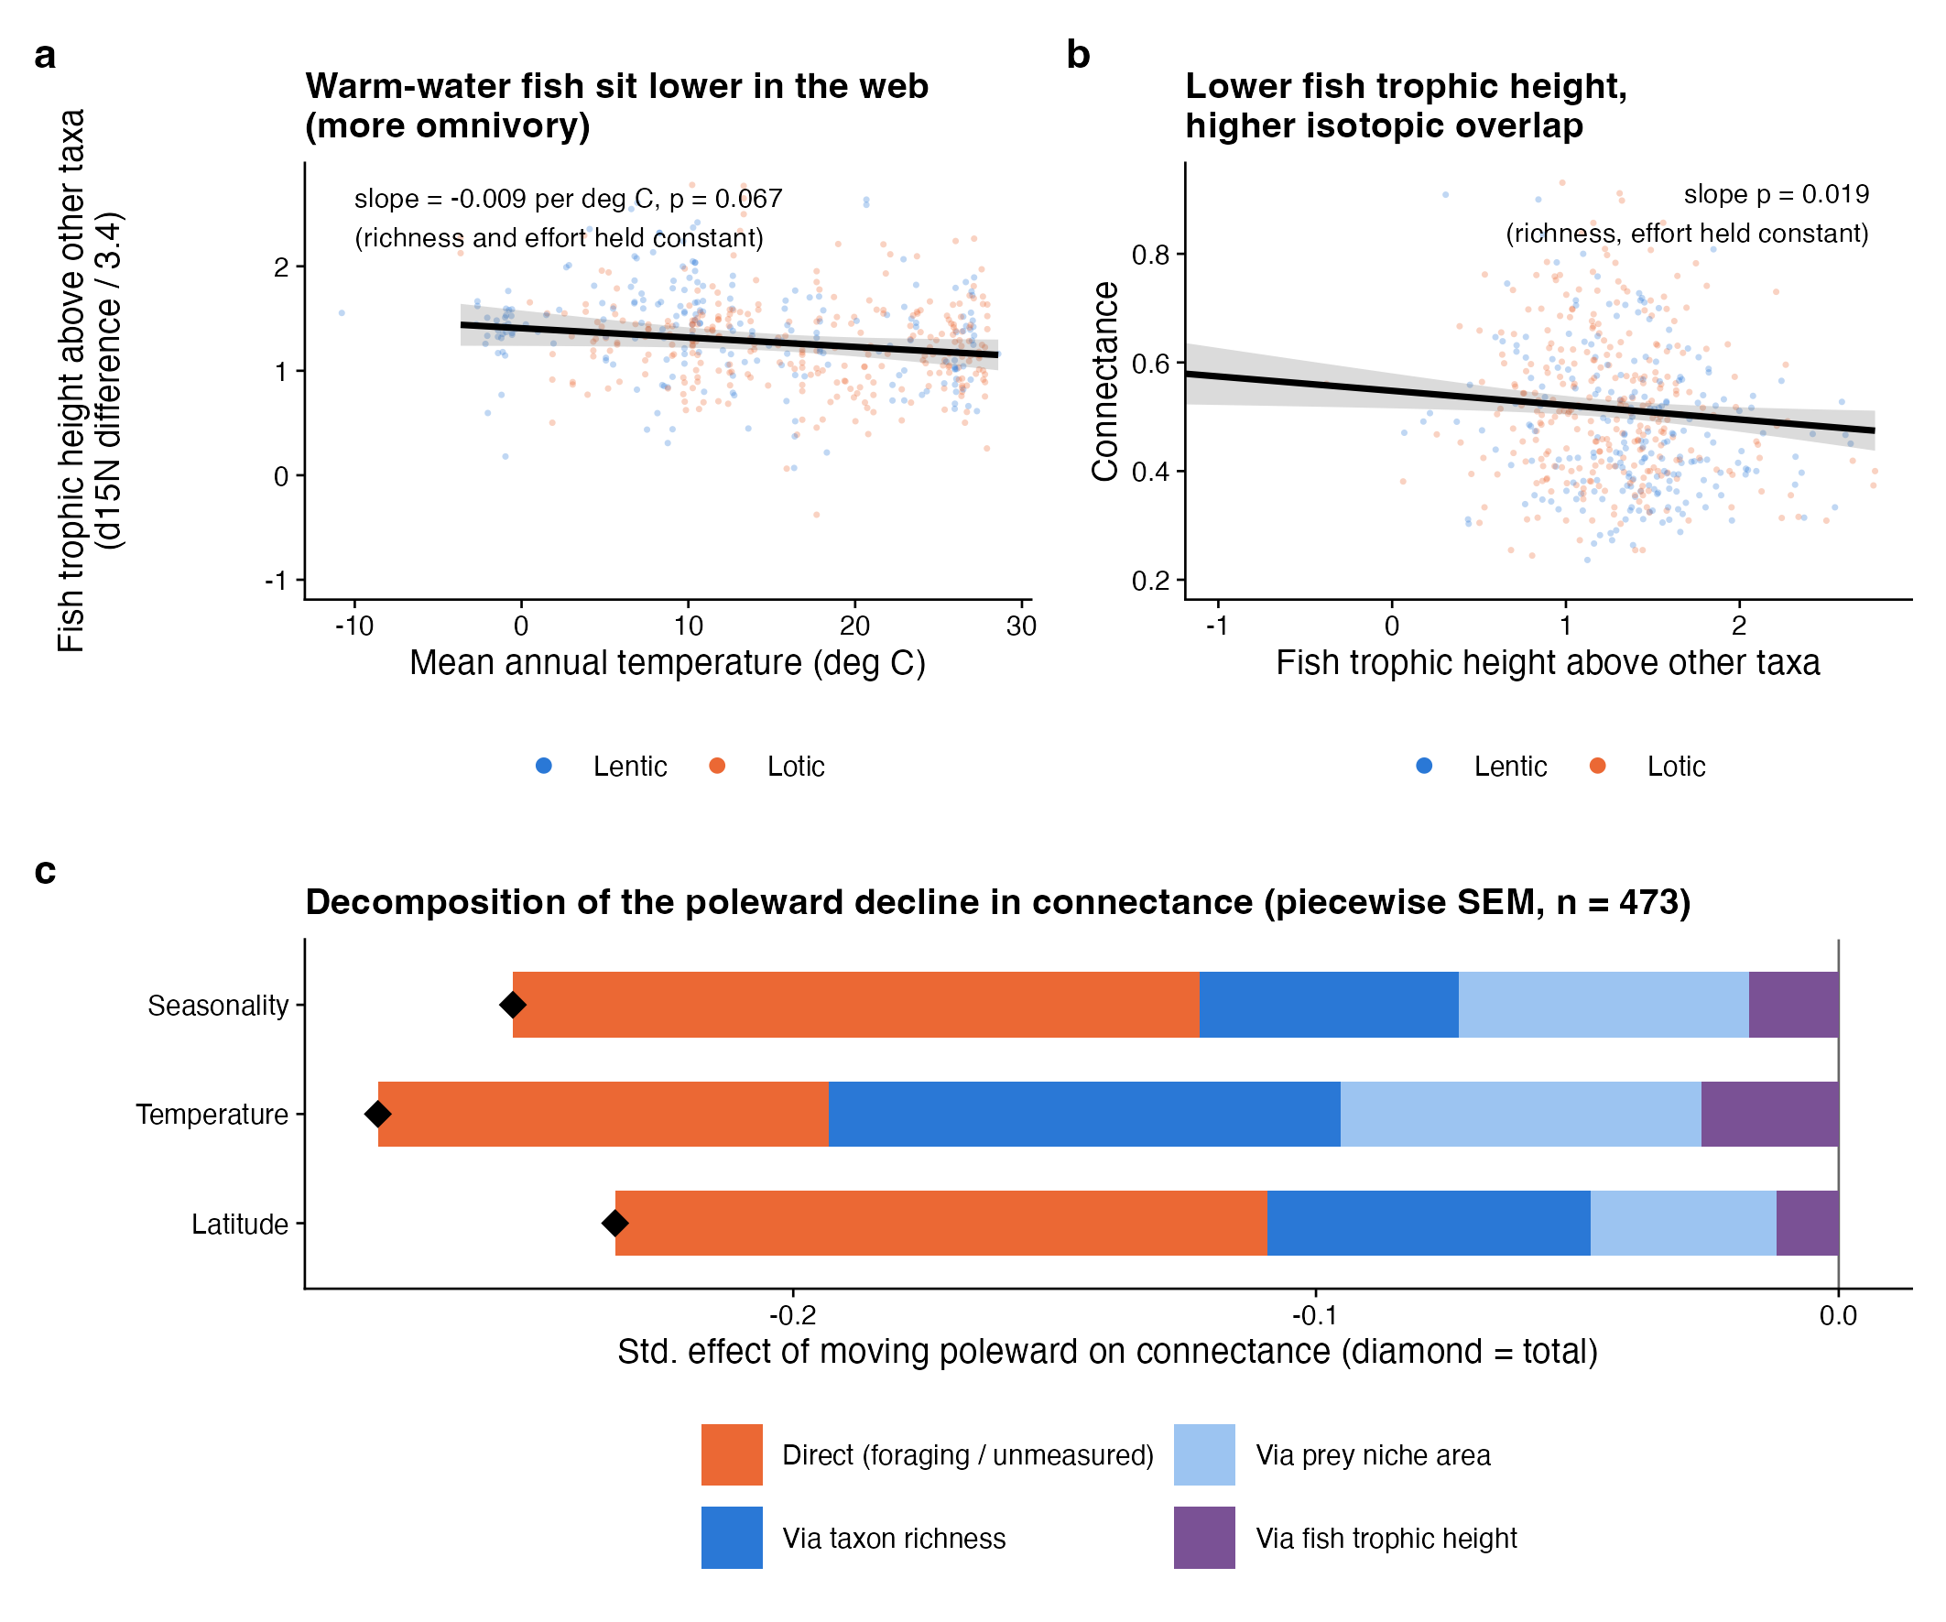
図5 (a)魚の栄養段階の高さ(魚と他分類群の δ15N の差を 3.4 で割った値)と年平均気温。(b)魚の栄養段階の高さと結合度。いずれも種数と測定個体数を固定。(c)魚の栄養段階を経路に加えた SEM による結合度の分解(n = 473)。
- 温暖な水域ほど魚の栄養段階が低い(標準化 −0.16、SEM で P = 0.048)。低緯度ほど魚が雑食的になるという勾配と整合する。緯度と季節性では有意でない。
- 魚の栄養段階が低いほど結合度は高い(−0.14、P < 0.001)。雑食の魚が他の分類群と同位体空間で重なるためと解釈できる。
- 魚の δ13C の中心性(複数のエネルギー経路の統合度;Rooney et al. 2006)には、気候の効果も結合度との関係も見られなかった。
- SEM での内訳(極に近づく向き):緯度では、全体 −0.23 のうち直接 −0.13(53%)、種数経由 −0.06、餌ニッチ面積経由 −0.04、魚の栄養段階経由 −0.01。気温(低温方向)では、全体 −0.28 のうち直接 −0.09(31%、n.s.)、種数経由 −0.10、餌経由 −0.07、栄養段階経由 −0.03。季節性では、全体 −0.25 のうち直接 −0.13(52%)。
- 魚の栄養段階を入れると、気温の直接効果は約 26% 小さくなった。直接効果の一部は、採餌のジェネラリスト化で説明できる。

2.6 同位体ニッチの形:充填と拡大、緯度–ニッチ幅仮説
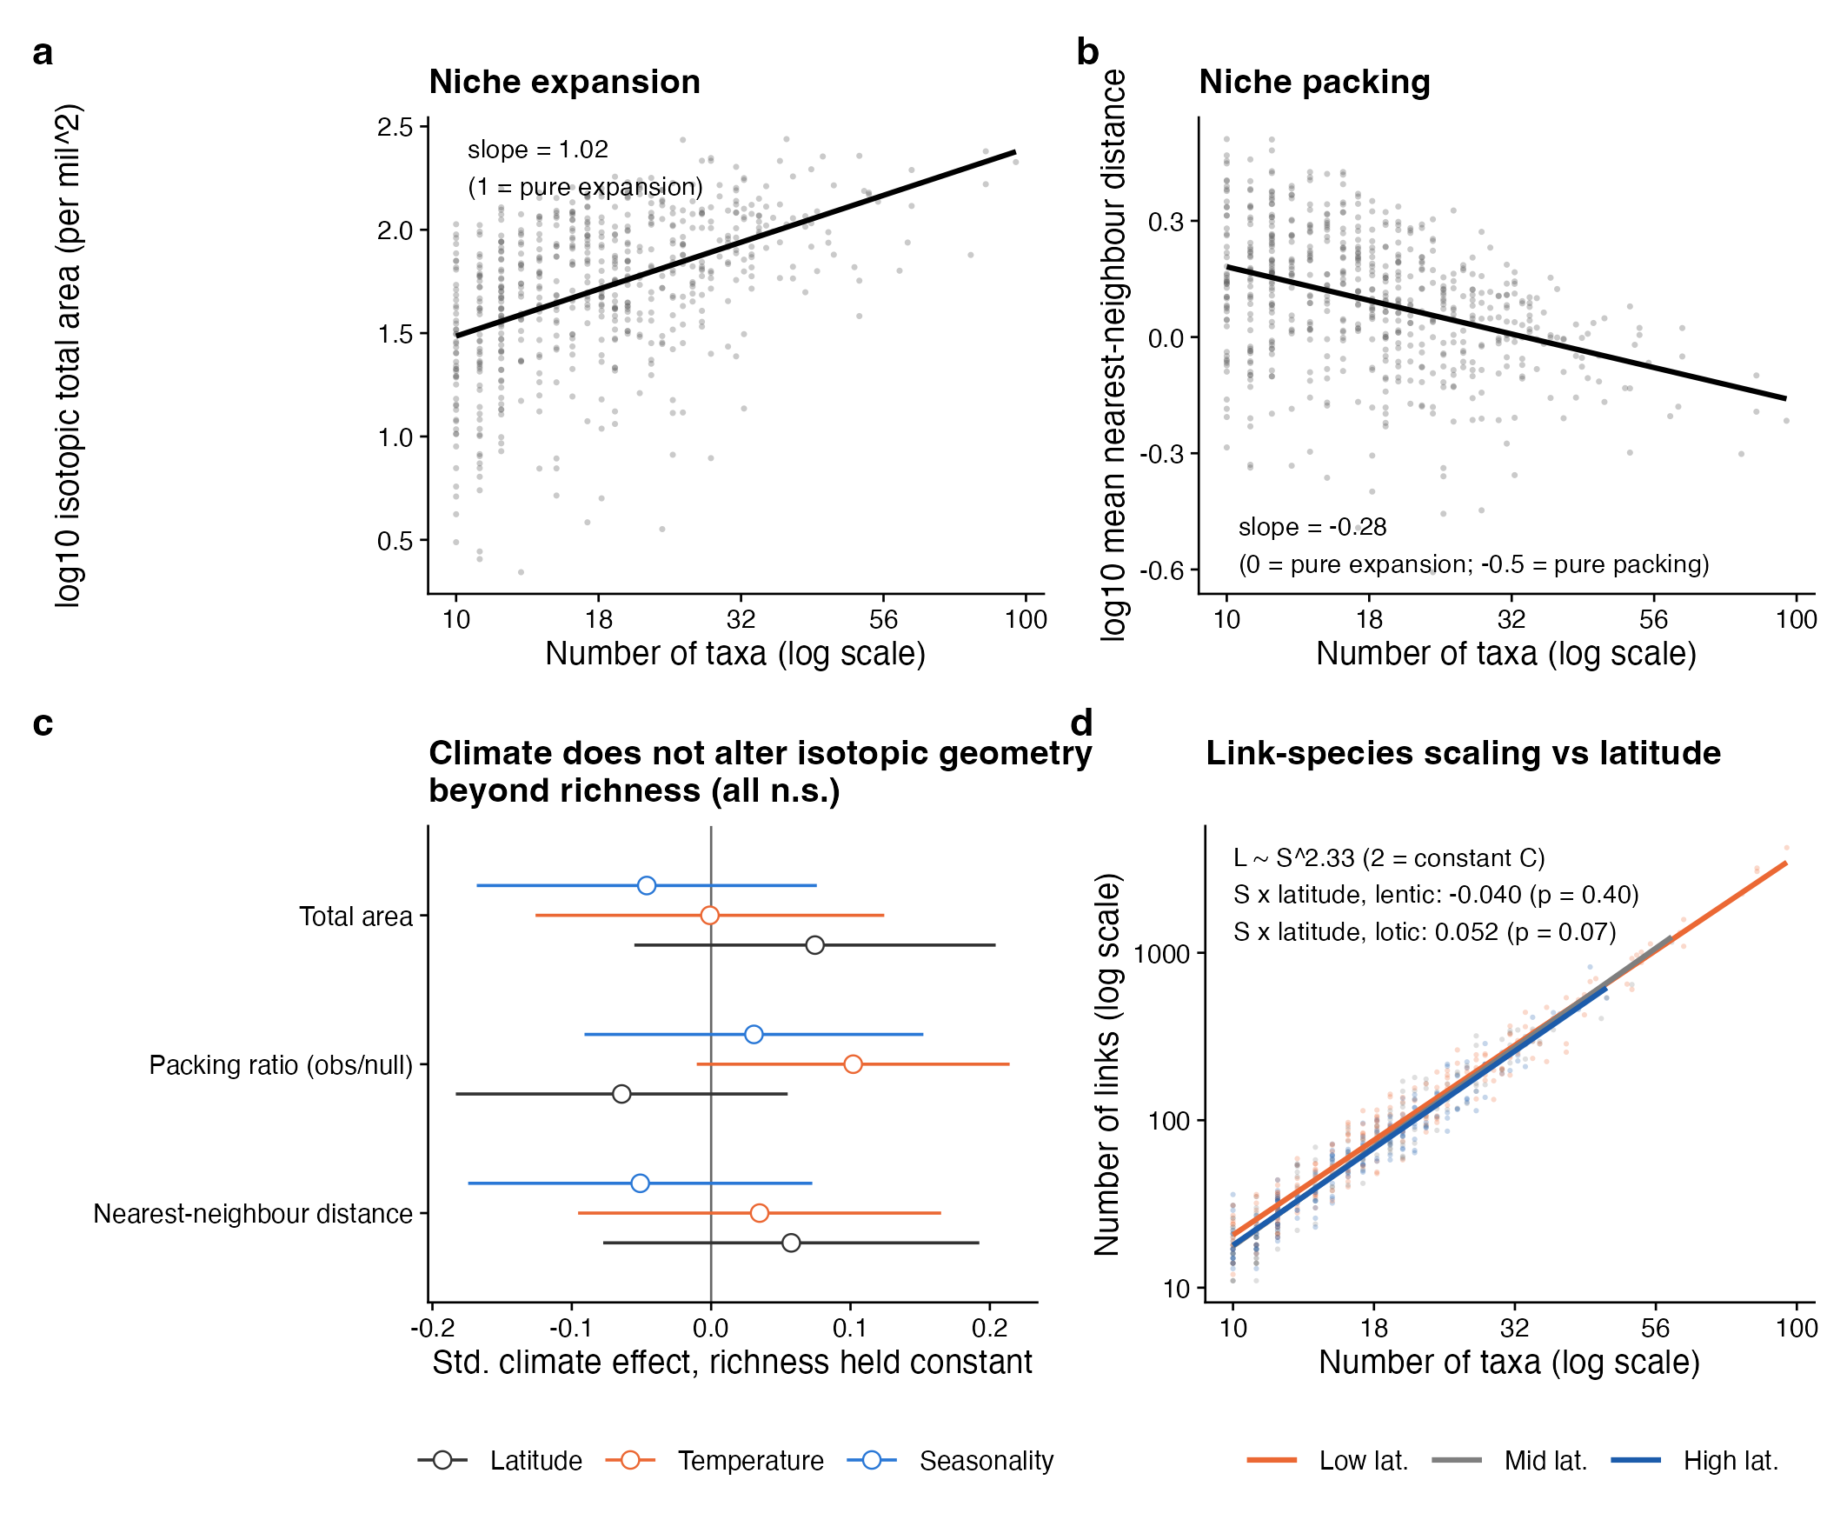
図6 (a)同位体空間の全体面積と種数。(b)最近接距離と種数。(c)種数を固定したときの気候の効果。(d)リンク数と種数のスケーリング(緯度の三分位別)。
- 種数が増えると、全体面積はほぼ比例して広がり(傾き 1.02)、最近接距離もやや縮まる(−0.28)。種数の増加は主にニッチの拡大で、部分的に充填を伴う。
- 種数を固定すると、気候は全体面積、最近接距離、充填度(ランダム配置との比)のいずれも変えない。気候の効果は、同位体空間の形ではなく、種数を通じて現れている。
- リンク数は種数の 2.33 乗に比例する(2 なら結合度一定)。種数が多いほど結合度が上がる構造である。この傾きは緯度によって変わらなかった(止水 −0.04、P = 0.40;流水 +0.05、P = 0.07)。湖で極ほど傾きが急になるという Cirtwill et al. (2015) の結果は再現されなかった。熱帯ほど結合度が高いことも、「熱帯ほどニッチが狭い」という緯度–ニッチ幅仮説と逆向きである。

2.7 モジュラリティ:Kortsch et al. (2015) との対応
生のモジュラリティ(Q)は、種数と餌ニッチ面積を固定しても、極に近いほど直接高まった(緯度 +0.16、季節性 +0.23、低温 +0.18、いずれも P < 0.04)。北極の食物網ほどモジュール性が高く結合度が低いという Kortsch et al. (2015) の結果と同じ向きである。
ヌルモデル補正後の z-Q では、全体効果が 0 に近い。次の表のとおり、種数を介した低下と、気候の直接の上昇が打ち消し合うためである。
説明変数 | 直接効果 | 種数を介した効果 | 全体
緯度 | +0.14(P = 0.052) | −0.14 | +0.02
季節性 | +0.17(P = 0.011) | −0.11 | +0.09
低温 | +0.10(P = 0.12) | −0.22 | −0.07

3. 理論ごとの判定
理論 | 予測 | 検証 | 判定
Petchey et al. 2010 P1(符号) | 淡水魚(処理時間のほうが温度に敏感)では温暖ほど結合度が高い | 結合度の温度勾配の符号 | 支持
Petchey et al. 2010 P2(大きさ) | 1 ℃あたり 0.0005〜0.01 | 観測 +0.004/℃(直接 +0.002/℃) | 範囲内
Petchey et al. 2010 P3(体サイズ) | 体サイズが似ているほど温度に敏感 | 温度 × 体サイズのばらつき | 方向のみ一致
代謝理論(Allen et al. 2002) | 種数の活性化エネルギー ≈ 0.65 eV | ln 種数 vs 1/kT | 不支持(0.12 eV)
間接経路(Gibert 2019 ほか) | 気候は種数などを介して構造を変える | SEM の分解 | 支持(約半分が間接)
雑食性の緯度勾配(González-Bergonzoni et al. 2012) | 温暖ほど魚が雑食的で、重なりが大きい | 魚の栄養段階 → 結合度 | 部分的に支持
緯度–ニッチ幅仮説(Cirtwill et al. 2015) | 熱帯ほどニッチが狭い/極ほどスケーリングが急 | 結合度、スケーリング × 緯度 | 不支持
ニッチの充填と拡大 | 種数の増加が拡大か充填か | TA、MNND と種数 | 主に拡大(+一部充填)
モジュラリティ(Kortsch et al. 2015) | 極ほどモジュール性が高い | 生の Q、z-Q の分解 | 生の Q で支持

4. 総合的な解釈
- 淡水魚では処理時間の温度感受性が攻撃率より大きいため、温暖な水域ほど魚は「探索型」のジェネラリストになり、同位体ニッチが重なる。これは Petchey らの予測(P1)と一致し、魚の栄養段階が温暖ほど低いこととも整合する。
- ただし、この採餌メカニズムは勾配の一部しか説明しない。残りは、温暖な水域で分類群が多く、資源の同位体的な広がりも大きいという、群集を介した経路で説明される。Petchey らのモデルを自然の勾配に当てはめるには、種構成の変化を含めた拡張が必要である(O’Gorman et al. 2019 の方向)。
- 高緯度の食物網は、結合度が低くモジュール的である。季節性の効果がこれを強めている。Kortsch et al. (2015) と同じ構造であり、温暖化でジェネラリストが極方向へ進出すると、結合度が上がりモジュール性が下がる、と予想される。

5. 注意点
- 同位体類似度は捕食関係そのものではなく、餌メニューの重なりの代理指標である。P2(大きさ)の比較は目安である。
- 活性化エネルギーは Rall et al. (2012) のメタ解析値を借りており、IsoFresh の種で測ったものではない。
- 気候値は長期平均であり、サンプリング時期と一致しない。
- 種数は同位体を測った分類群の数で、サンプリング努力と分類の粒度の影響を受ける。測定個体数は共変量で調整したが、粒度の違いは残る。
- 体サイズは魚の体長のみで、無脊椎動物を含まない。
- 魚の栄養段階は「他分類群の平均」を基準にした相対値で、基底の同位体値の補正は行っていない。
- 魚の栄養段階を入れた SEM は飽和モデルなので、適合度は検定できない。
- 相関に基づく解析であり、因果は断定できない。

補足図

図S1 リンク閾値への頑健性
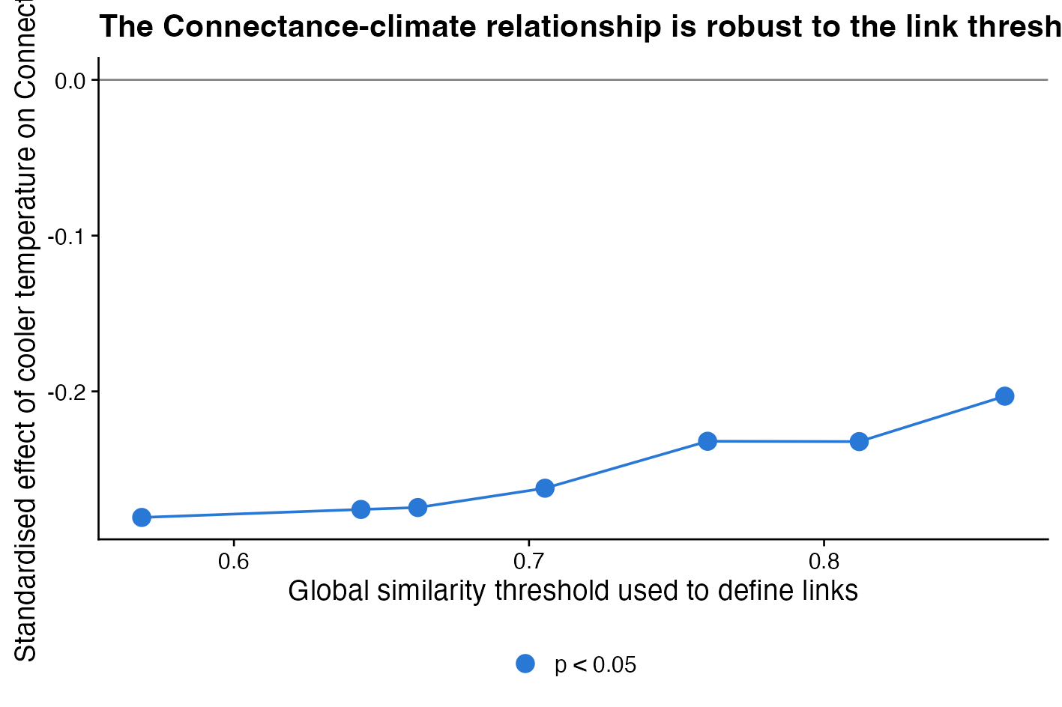
類似度の閾値を 30〜80% 点まで変えても、気温と結合度の関係は維持される(0.20〜0.28、いずれも P < 0.005)。

図S2 ブートストラップ媒介分析
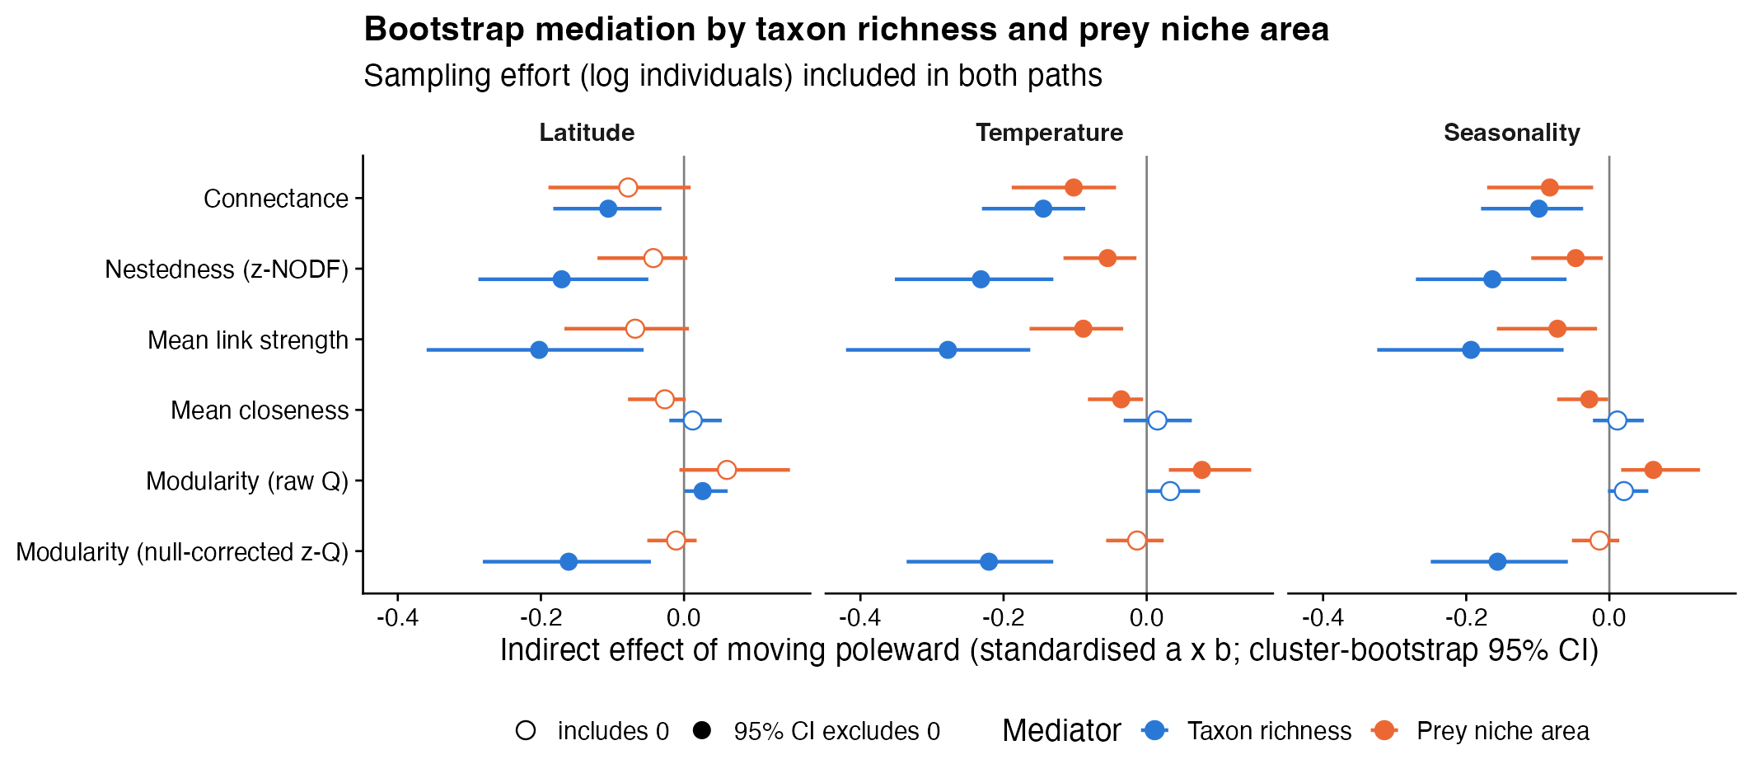
研究単位のクラスターブートストラップ(999 回、測定個体数を共変量に含む)。種数を介した間接効果は、結合度・入れ子度・リンク強度のすべてで有意である。

図S3 全変数と全指標
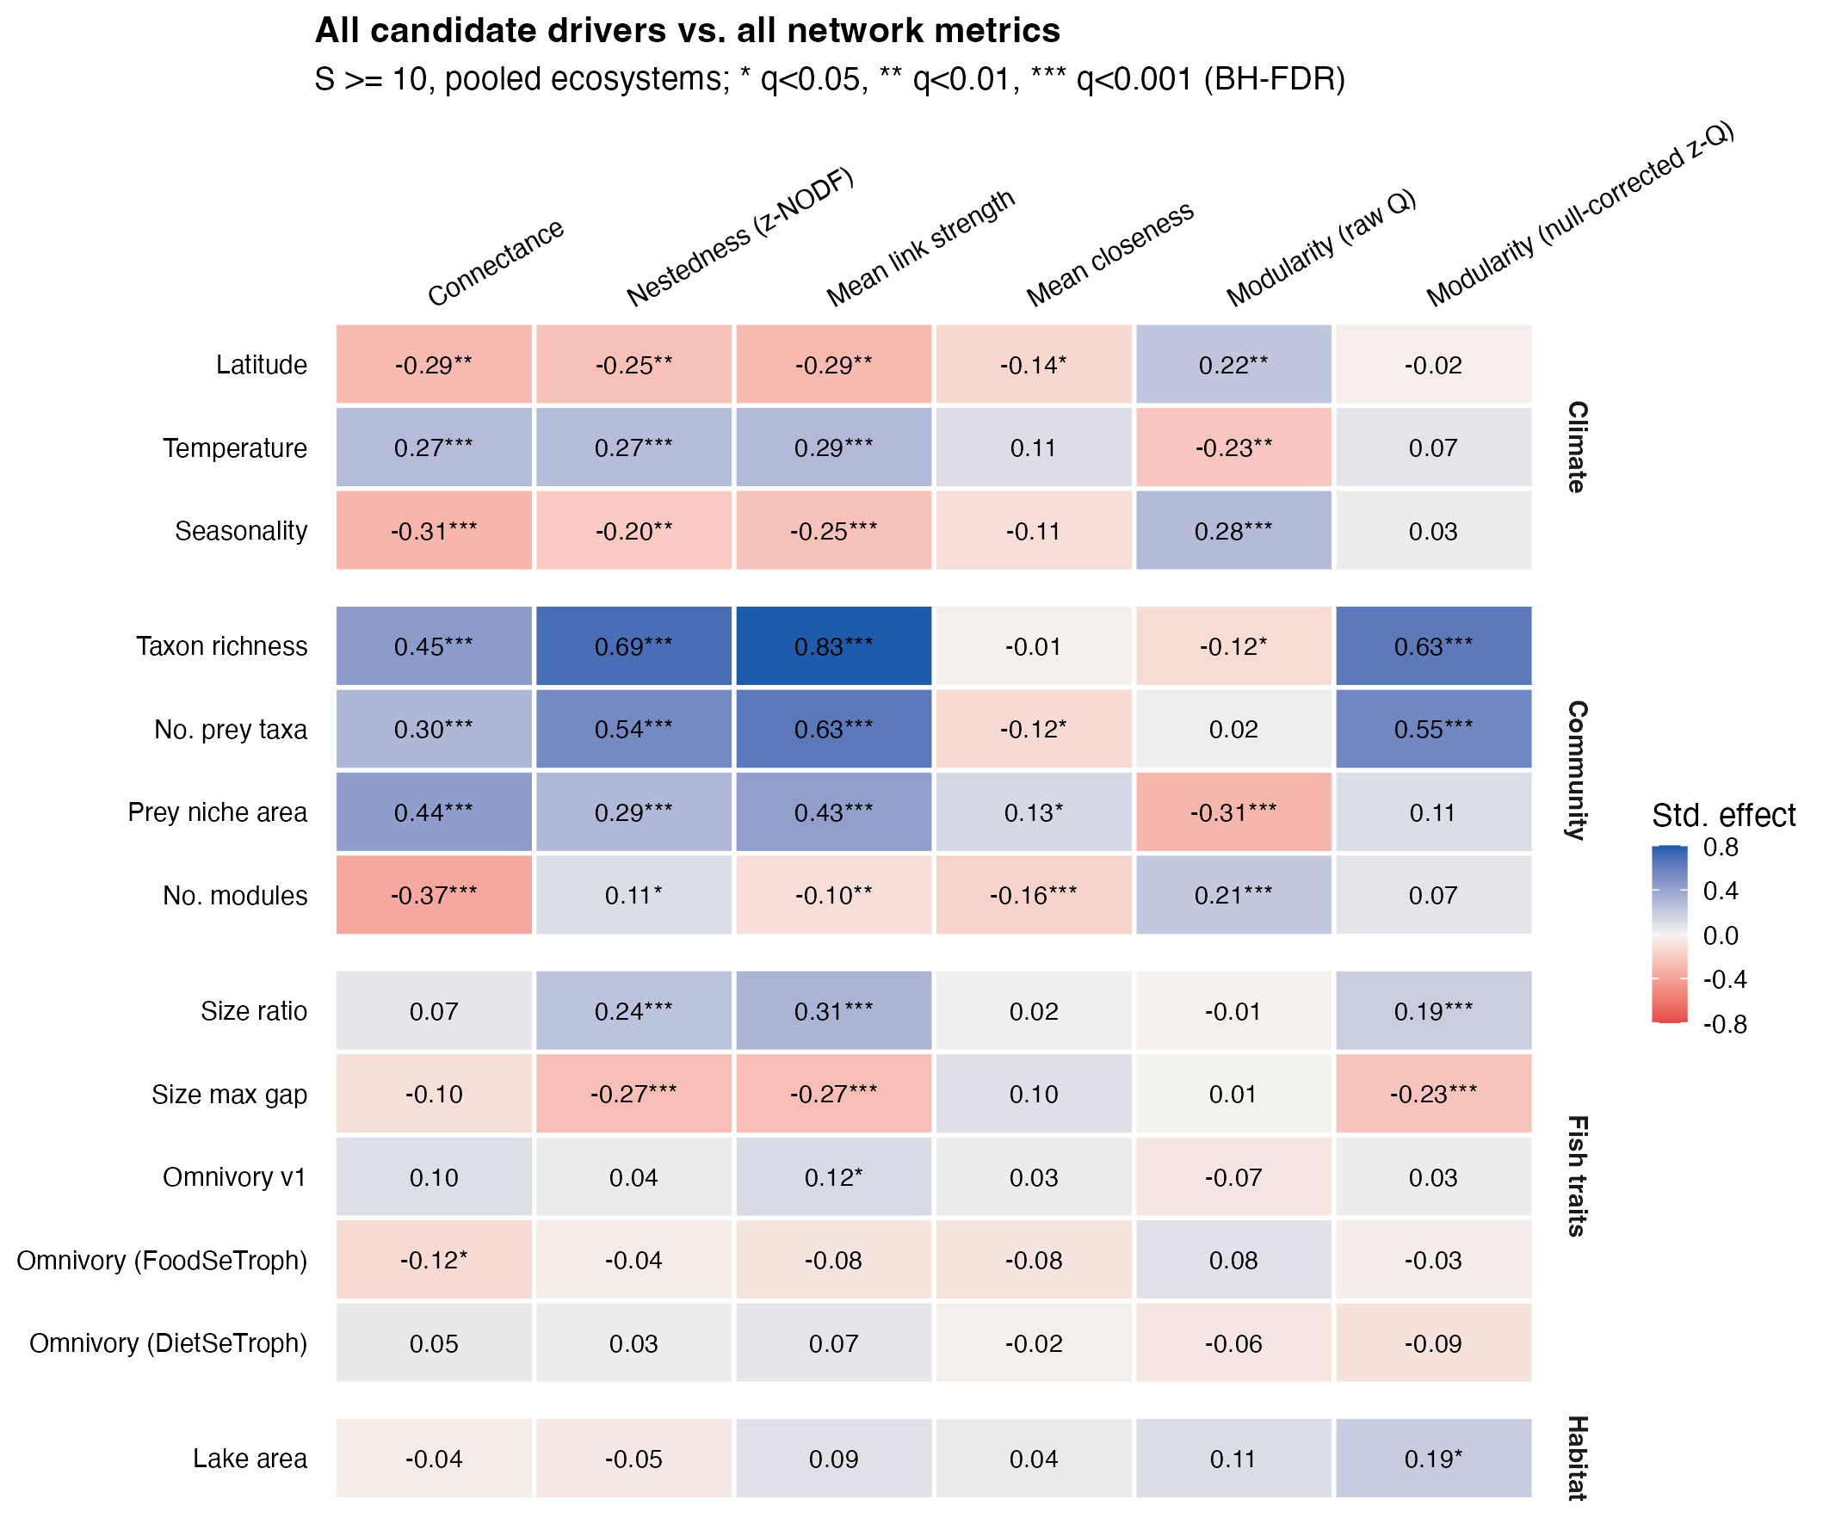

図S4 交互作用
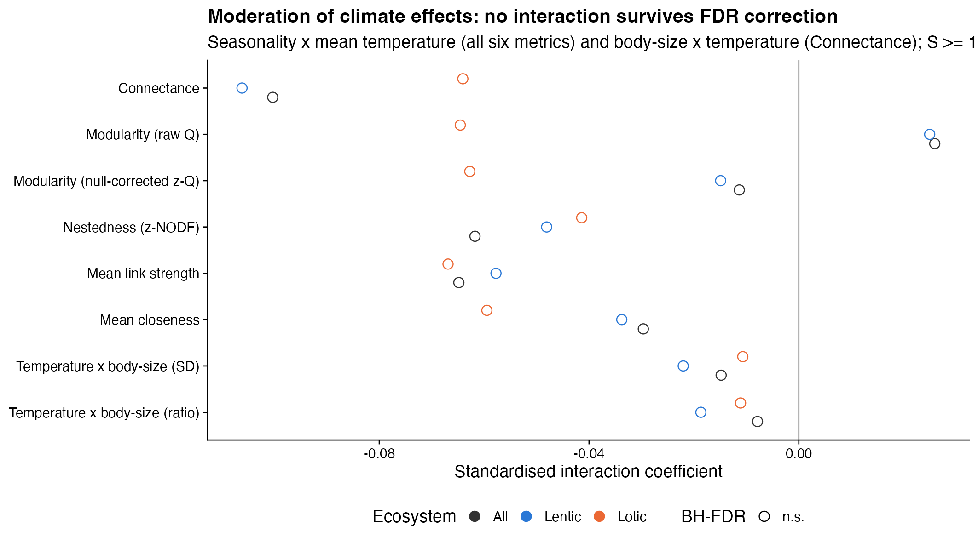

図S5 サンプリング努力
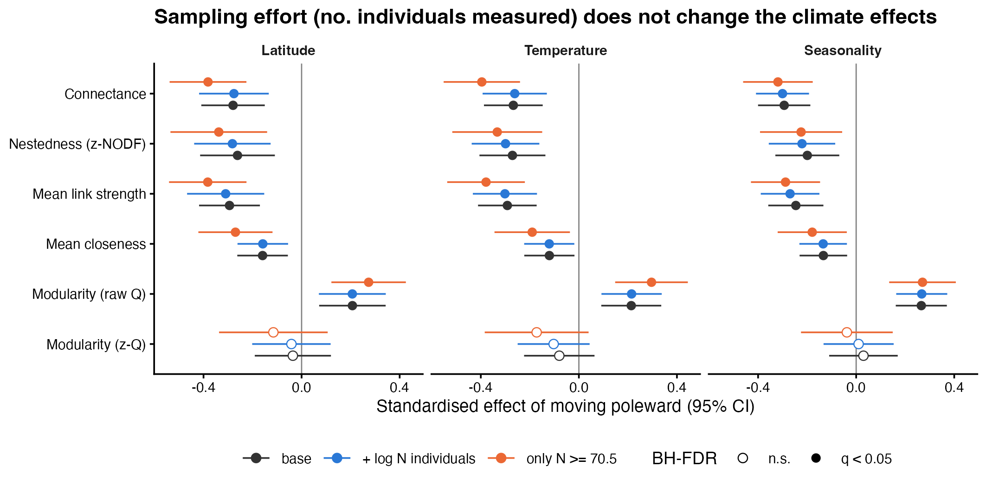

図S6 SEM:サンプリング努力の有無
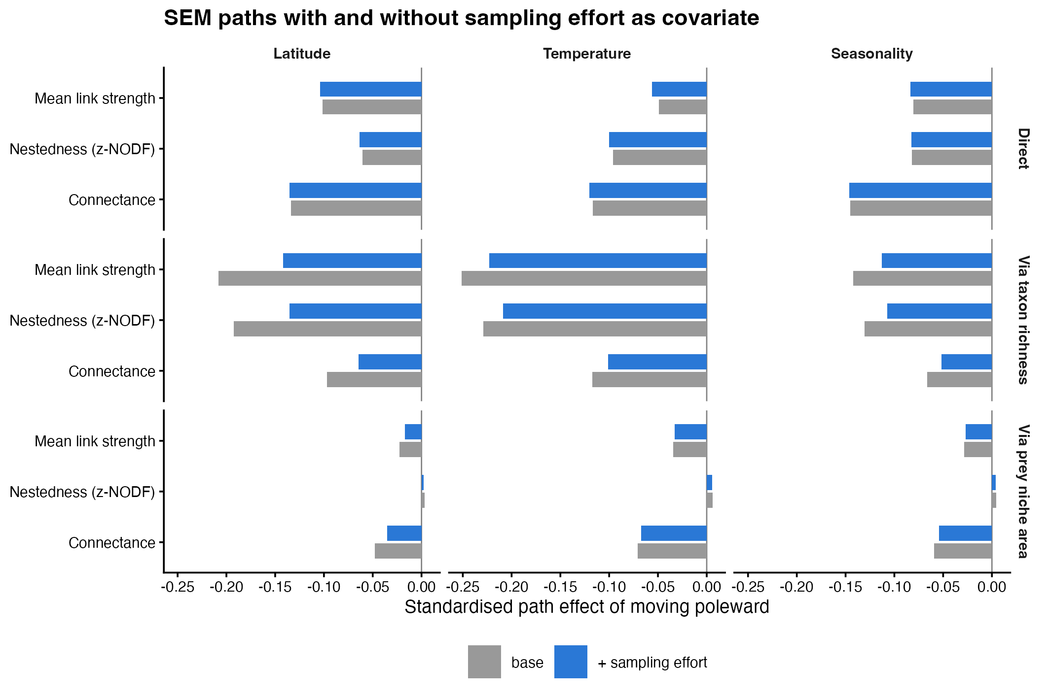

図S7 SEM の経路係数(緯度モデル)
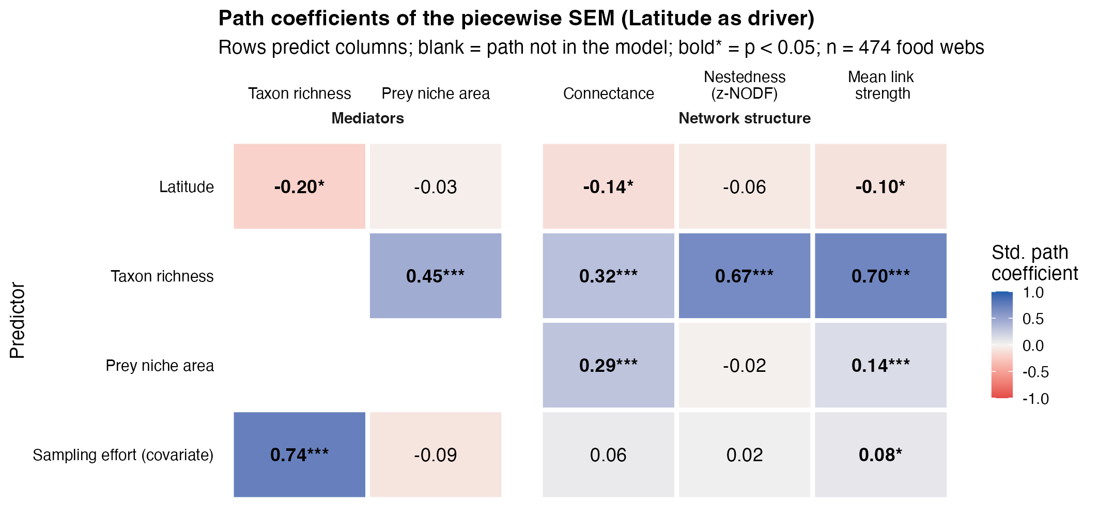

文献
- Allen AP, Brown JH, Gillooly JF (2002) Global biodiversity, biochemical kinetics, and the energetic-equivalence rule. Science 297: 1545–1548.
- Beckerman AP, Petchey OL, Warren PH (2006) Foraging biology predicts food web complexity. PNAS 103: 13745–13749.
- Bideault A, Barbier M, Sentis A, Loreau M, Gravel D (2025) Indirect effects of temperature drive gradients in fish food web properties.(掲載誌は要確認)
- Cirtwill AR, Stouffer DB, Romanuk TN (2015) Latitudinal gradients in biotic niche breadth vary across ecosystem types. Proc R Soc B 282: 20151589.
- Gibert JP (2019) Temperature directly and indirectly influences food web structure. Sci Rep 9: 5312.
- González-Bergonzoni I et al. (2012) Meta-analysis shows a consistent and strong latitudinal pattern in fish omnivory across ecosystems. Ecosystems 15: 492–503.(巻・頁は要確認)
- Kortsch S, Primicerio R, Fossheim M, Dolgov AV, Aschan M (2015) Climate change alters the structure of arctic marine food webs due to poleward shifts of boreal generalists. Proc R Soc B 282: 20151546.
- Layman CA, Arrington DA, Montaña CG, Post DM (2007) Can stable isotope ratios provide for community-wide measures of trophic structure? Ecology 88: 42–48.
- MacArthur RH (1972) Geographical Ecology. Harper & Row.
- MacArthur RH, Levins R (1967) The limiting similarity, convergence, and divergence of coexisting species. Am Nat 101: 377–385.
- McMeans BC, McCann KS, Humphries M, Rooney N, Fisk AT (2015) Food web structure in temporally-forced ecosystems. Trends Ecol Evol 30: 662–672.
- O’Gorman EJ et al. (2019) A simple model predicts how warming simplifies wild food webs. Nat Clim Change 9: 611–616.
- Petchey OL, Beckerman AP, Riede JO, Warren PH (2008) Size, foraging, and food web structure. PNAS 105: 4191–4196.
- Petchey OL, Brose U, Rall BC (2010) Predicting the effects of temperature on food web connectance. Phil Trans R Soc B 365: 2081–2091.
- Pigot AL, Trisos CH, Tobias JA (2016) Functional traits reveal the expansion and packing of ecological niche space underlying an elevational diversity gradient in passerine birds. Proc R Soc B 283: 20152013.
- Rall BC et al. (2012) Universal temperature and body-mass scaling of feeding rates. Phil Trans R Soc B 367: 2923–2934.
- Rooney N, McCann K, Gellner G, Moore JC (2006) Structural asymmetry and the stability of diverse food webs. Nature 442: 265–269.
- Vázquez DP, Stevens RD (2004) The latitudinal gradient in niche breadth: concepts and evidence. Am Nat 164: E1–E19.

付録 図ファイルの対応
レポート | ファイル
図1 | Fig1_pattern
図2 | Fig2_climate_effects
図3 | Fig5_petchey_test
図4 | Fig3_direct_vs_mediated
図5 | Fig7_generalism_pathway
図6 | Fig6_niche_geometry
図S1–S6 | FigS1–FigS6
図S7 | Fig4_sem_paths

